Uživatelský software

|  |  |  |  |  |
| --- | --- | --- | --- | --- |
| **A4** | cvičení 6. až 11. – Eagle: vlastní projekt | | | |
| Vít Petřík | |  | 1/7 | Známka: |
| 14. 10. 2019 | | 2. 12. 2019 |  | Odevzdáno: |

Zadání:

1. Zpracujte vlastní projekt - technickou dokumentaci elektronického obvodu.  
Zvolte vhodné schéma s min. 25 součástkami,  
cvičení 6. až 7. věnujte zpracování schéma,  
cvičení 8. až 9. věnujte návrhu desky plošných spojů,  
cvičení 10. až 11. věnujte vytvoření výrobní dokumentace.

2. Všechny pracovní soubory si průběžně archivujte pro další zpracování.  
Na konci každého cvičení odešlete sejmutou obrazovku příslušného editoru na email vyučujícího.  
- export obrázku schéma cv06xxx.png cv07xxx.png  
- export obrázku desky cv08xxx.png cv09xxx.png  
- část dokumentace cv10xxx.png

3. Vypracujte schéma a doplňte ho o všechny potřebné údaje.  
Každá součástka musí mít pořadové označení a hodnotu  
(případně hodnotu/napětí nebo hodnotu/výkon).

4. Navrhněte desku plošných spojů ve třídě IV. pro zpracované schéma.  
DPS musí mít obdélníkový tvar obrysu, spoje s ohyby po 45°.  
Součástky na DPS rozložené rovnoměrně a víceméně pravidelně.  
Integrované obvody na DPS musí být natočené do jednoho směru.  
Součástky musí být vzdáleny od okraje DPS minimálně 5 mm.  
V rozích DPS umístěte otvory pro montážní šrouby velikosti M3.  
DPS navrhněte jako dvouvrstvou, přičemž horní vrstva (TOP) je v prvé řadě  
určena pro rozvod 0V (uzemnění = GND) formou rozlévané mědi s letovacími  
ostrůvky (funkce Polygon + Ratnest).

5. Dokumentace projektu bude obsahovat:  
a) Eagle schéma (obvod.sch),  
b) Eagle plošný spoj (obvod.brd),  
c) seznam součástek (seznam.docx),  
  
U každé uveďte její označení ve schématu (případně seznam všech označení),  
obchodní označení dle katalogu GME, její hodnotu, jmenovitý výkon, napětí,  
typ pouzdra použitého pro návrh DPS a počet kusů,  
Rezistory: odpor, ztrátový výkon, typ výrobku, typ pouzdra.  
Kondenzátor: kapacita, napětí, typ výrobku, typ pouzdra.  
Indukčnosti: indukčnost, typ výrobku, typ pouzdra, (popř. počet závitů, průměr vodiče, typ a tvar jádra)  
Polovodiče: obchodní název, typ pouzdra.  
  
d) schéma obvodu (schema.docx),  
e) DPS – strana spojů – výkres (dps_spoj.docx),  
f) DPS – strana součástek – výkres (dps_souc.docx),  
g) DPS – strana spojů – výstupní datový soubor pro fotoplotr HP974x,  
h) DPS – strana součástek – výstupní datový soubor pro fotoplotr HP974x,  
i) DPS – vrtací plán – výkres (dps_vrt.docx),  
j) DPS – data pro vrtačku - výstupní datový soubor (dps_vrt.drl),  
k) DPS – nepájivá maska strany spojů – výstupní datový soubor pro fotoplotr,  
l) DPS – nepájivá maska strany součástek – výstupní datový soubor pro fotoplotr,  
m) DPS – osazovací plán – výkres rozmístění součástek (osazeni.docx),  
n) referát obsahující zadání, postup a na jednotlivých stranách předchozí soubory.

6. Dokumentaci v zip archivu s názvem cv11xxx.zip, kde xxx je vaše příjmení  
psané jen malými písmeny bez diakritiky, odešlete na e-mail vyučujícího.

**Postup:**

1. Výběr nebo návrh vhodného schématu.
2. Nakreslení schématu v editoru schémat v EAGLE
3. Vygenerování desky plošných spojů ze schématu
4. Vhodné rozvržení součástek na desce
5. Pospojování součástek podle vzdušných vodičů
6. Vytvoření rozlévané mědi
7. Vygenerování výrobních souborů a zpracování dokumentace

**Popis mého schématu:**

Obvod je určený pro řízení bipolárního krokového motoru. Jako výkonovou součástku pro spínání cívek motoru je použít 2x H-můstek v SMD provedení. Řídící signály pro můstek dodává SoC Espressif ESP32 disponující Wi-Fi a bluetooth připojením. Desku by tedy bylo vhodné použít třeba v nějaké aplikaci v rámci „Internetu věcí“, například pro ovládání okenních žaluzií. Zároveň je možné řízení přes I2C sběrnici (konektor J3)

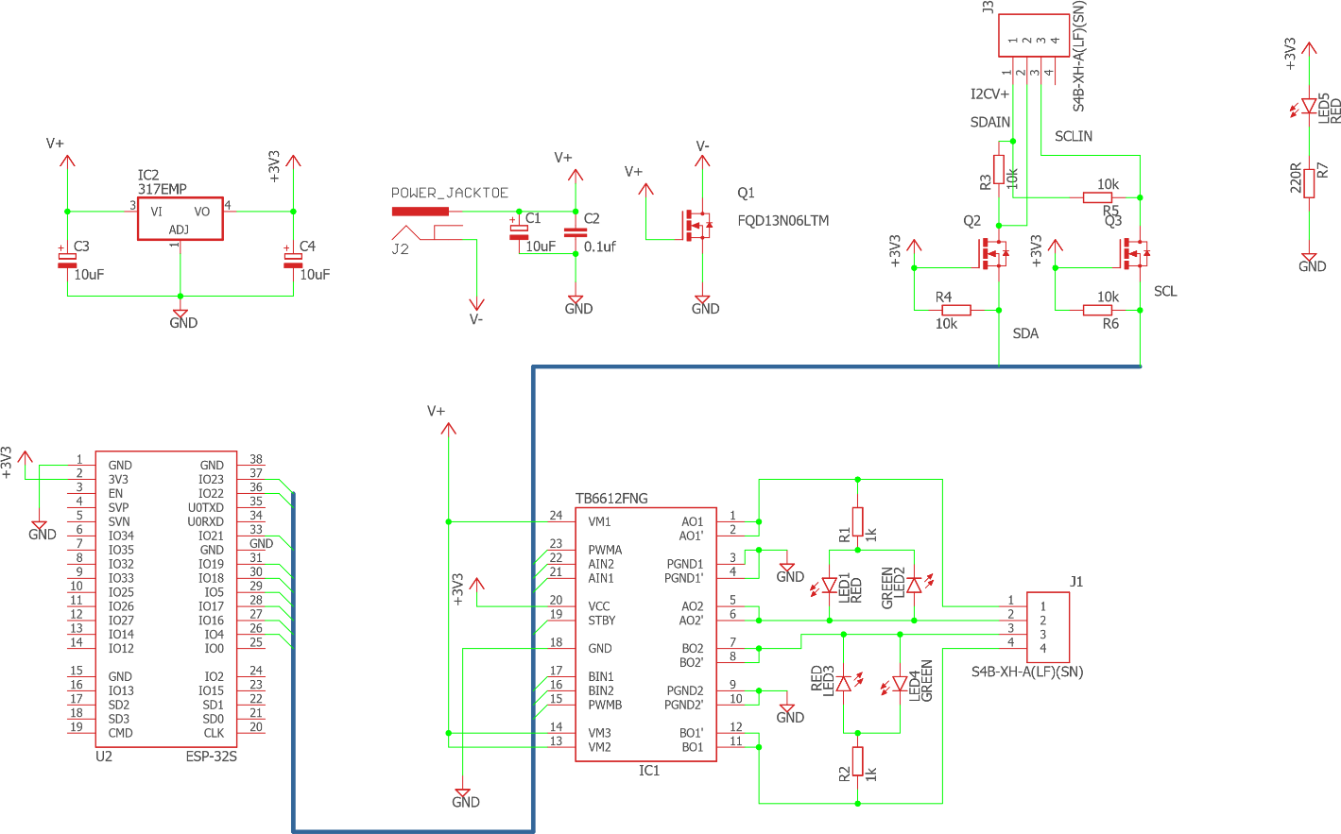**Schéma:**

**Vrchní strana spojů:**

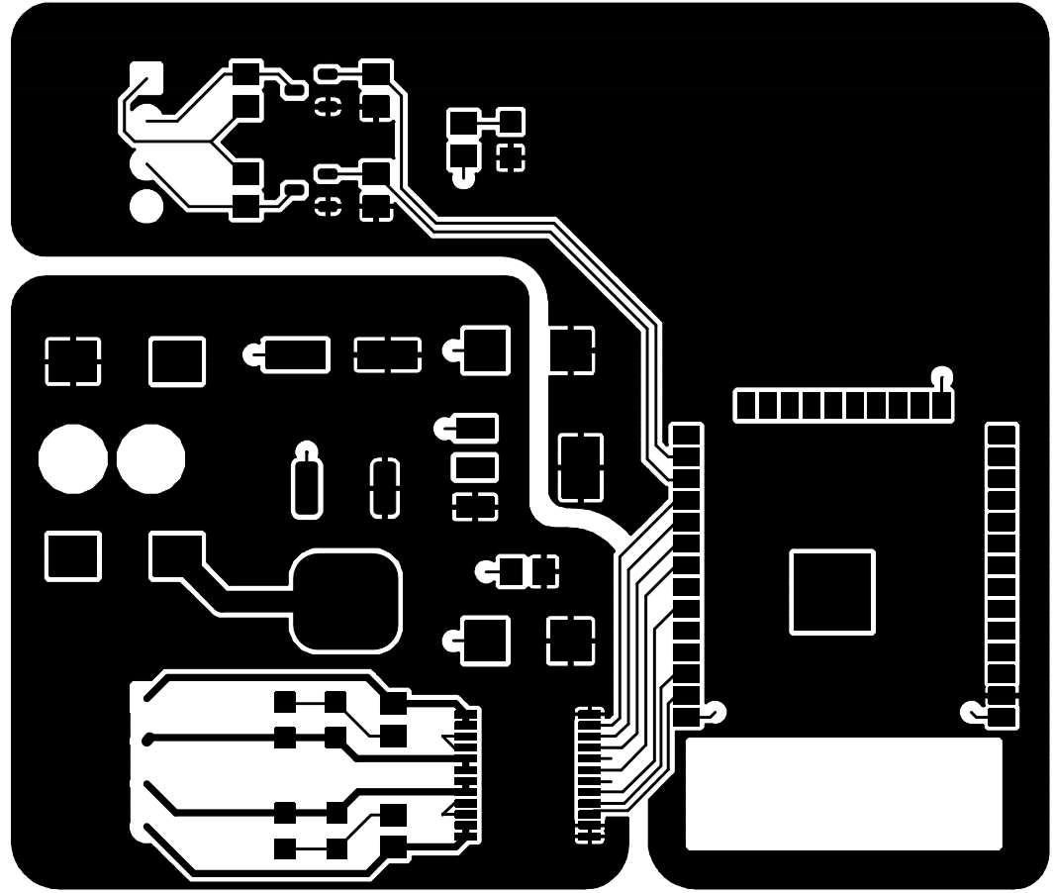

**Spodní strana spojů**

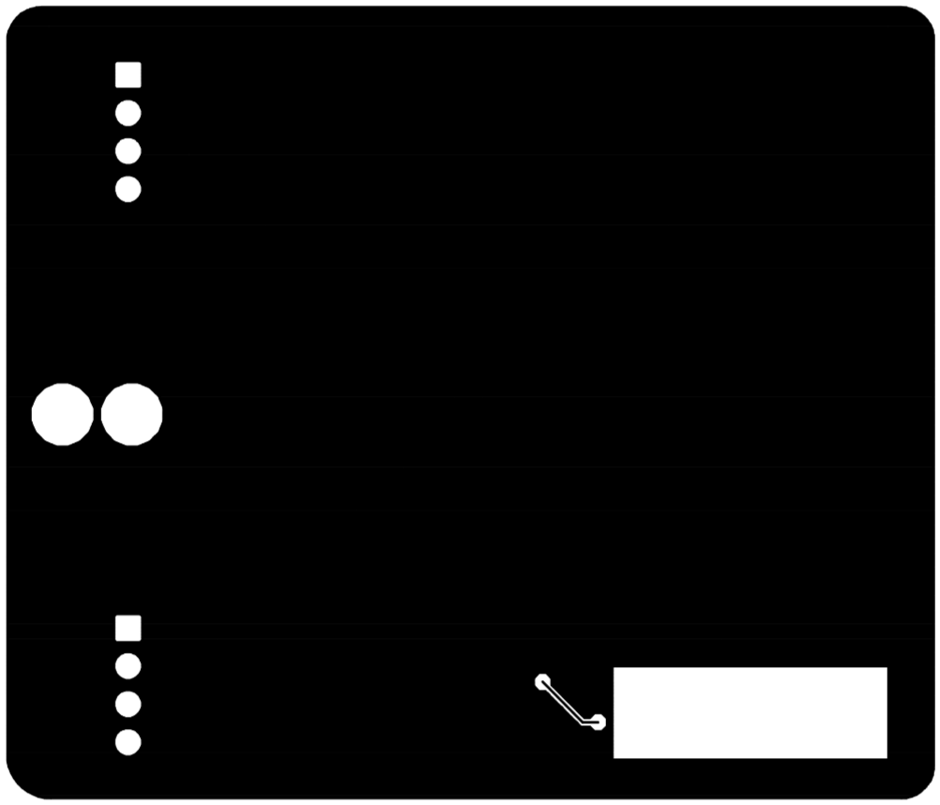

**Seznam součástek:**

|  |  |  |  |  |  |
| --- | --- | --- | --- | --- | --- |
| Součást | Hodnota | Zařízení | Pouzdro | Ztrátový výkon | Odkaz |
| C1 | 10uF 50V | CPOL-EU153CLV-0605 | 153CLV-0605 | - | [GME](https://www.gme.cz/ces-10u-50v-kj-cs-d-6-3x5-4-rm7-8-2-1) |
| C2 | 220n 50V | C-EUC0805 | C0805 | - | [GME](https://www.gme.cz/cks0805-220n-50v-y5v-20-yageo) |
| C3 | 10uF 16V | CPOL-EUSMCC | SMC_C | - | [GME](https://www.gme.cz/cts-10u-16v-a-10-avx-taj) |
| C4 | 10uF 16V | CPOL-EUSMCC | SMC_C | - | [GME](https://www.gme.cz/cts-10u-16v-a-10-avx-taj) |
| IC1 | - | TB6612FNG | SSOP24 | - | [mouser](https://cz.mouser.com/ProductDetail/Toshiba/TB6612FNGC8EL?qs=rsevcuukUAy2UalRuv4E%2FQ%3D%3D) |
| IC2 | 3.3V 1A | TS1117BCW33 | SOT223 | - | [GME](https://www.gme.cz/ts1117bcw33-sot223) |
| J1 | - | S4B-XH-A(LF)(SN) | HDR-04/RA | - | [farnell](https://cz.farnell.com/jst-japan-solderless-terminals/s4b-xh-a-lf-sn/header-right-angle-4way/dp/1516291) |
| J2 | - | POWER_JACKTOE | POWER_JACK_SMD | - | [mouser](https://eu.mouser.com/ProductDetail/CUI-Devices/PJ-002AH-SMT-TR?qs=sGAEpiMZZMv1TUPJeFpwbqPioV%2FJqV42aQ7BXrVbWFRSsHj1hurDQg%3D%3D) |
| J3 | - | S4B-XH-A(LF)(SN) | HDR-04/RA | - | [farnell](https://cz.farnell.com/jst-japan-solderless-terminals/s4b-xh-a-lf-sn/header-right-angle-4way/dp/1516291) |
| I.01 | RED | LEDCHIPLED_0805 | CHIPLED_0805 | - | [GME](https://www.gme.cz/led-0805-red-150-120-osr50805c1e) |
| I.02 | GREEN | LEDCHIPLED_0805 | CHIPLED_0805 | - | [GME](https://www.gme.cz/led-0805-green-450-120-osg50805c1e) |
| I.03 | RED | LEDCHIPLED_0805 | CHIPLED_0805 | - | [GME](https://www.gme.cz/led-0805-red-150-120-osr50805c1e) |
| I.04 | GREEN | LEDCHIPLED_0805 | CHIPLED_0805 | - | [GME](https://www.gme.cz/led-0805-green-450-120-osg50805c1e) |
| I.05 | RED | LEDCHIPLED_0805 | CHIPLED_0805 | - | [GME](https://www.gme.cz/led-0805-red-150-120-osr50805c1e) |
| Q1 | - | NTD24N06LT4G | DPAK3 | - | [TME](https://www.tme.eu/cz/details/ntd24n06lt4g/tranzistory-s-kanalem-n-smd/on-semiconductor/?brutto=1&gclid=EAIaIQobChMIldG6_Lzz5QIVyJrVCh3FFQlGEAQYAiABEgIwyPD_BwE) |
| Q2 | - | BSS138 | SOT23-3 | - | [GME](https://www.gme.cz/unipolarni-tranzistor-bss138-sot23) |
| Q3 | - | BSS138 | SOT23-3 | - | [GME](https://www.gme.cz/unipolarni-tranzistor-bss138-sot23) |
| R1 | 1k | R-EU_R0805 | R0805 | 0,125 W | [GME](https://www.gme.cz/r0805-1k0-5-yageo) |
| R2 | 1k | R-EU_R0805 | R0805 | 0,125 W | [GME](https://www.gme.cz/r0805-1k0-5-yageo) |
| R3 | 10k | R-EU_R0805 | R0805 | 0,125 W | [GME](https://www.gme.cz/r0805-10k-5-yageo) |
| R4 | 10k | R-EU_R0805 | R0805 | 0,125 W | [GME](https://www.gme.cz/r0805-10k-5-yageo) |
| R5 | 10k | R-EU_R0805 | R0805 | 0,125 W | [GME](https://www.gme.cz/r0805-10k-5-yageo) |
| R6 | 10k | R-EU_R0805 | R0805 | 0,125 W | [GME](https://www.gme.cz/r0805-10k-5-yageo) |
| R7 | 220R | R-EU_R0805 | R0805 | 0,125 W | [GME](https://www.gme.cz/r0805-220r-5-yageo) |
| U2 | - | ESP-32S | ESP-32S | - | [arduino-shop](https://arduino-shop.cz/arduino/1614-esp-32s-wifi-bluetooth-modul-dvoujadrovy.html) |

**Soubory:**

********

Výrobní soubory byly vytvořeny dle [návodu](https://docs.oshpark.com/design-tools/eagle/) výrobce PCB [OSHPARK](https://oshpark.com/).

**Hlášení od výrobce OSHPARK**

